Администрации Целинского района Ростовской области
Муниципальное бюджетное общеобразовательное учреждение
Кировская средняя общеобразовательная школа №2
347763 п.Вороново, Целинский район, Ростовская область, ул. Озерская, 2
Тел. 8(863-71)9-43-33 E–mail: school2@celina.donpac.ru

Конкурс « #Узнай Россию. Начни с Дона»
Завод имени Кирова п. Целина Ростовской области
В западной части Целинского района располагается поселок Вороново. На согретой солнцем степи, охлажденной ветром и напоенной дождём, простилается хозяйство – «Кировский конный завод». | 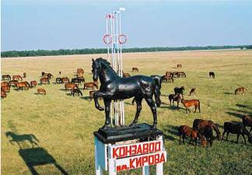
История поселка . Кировский конный завод, основан в 1893 году помещиками, братьями Михайликовыми в Сальском округе Войска Донского. Впоследствии в июне 1921 стал называться –Сальский конный завод, а в 1936 году конезаводу присвоено имя  С. М. Кирова.  В настоящее время гордостью конезавода считается разведение лошадей, предки которых уходят своими корнями к лошадям средневековых рыцарей и имеющими тавро Тракененского конного завода. Данная порода берет своё начало с 1732 года в Восточной Пруссии. | 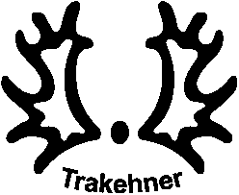  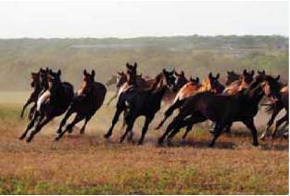
Современные будни конного завода. Сейчас Кировский конный завод - одно их самых успешных предприятий в отечественном конезаводстве, ориентированном на конный спорт, успешно занимается селекцией «русских тракенов», которые принесли предприятию мировую славу. Регулярно проводятся турниры высшей категории. Лошади Кировского конного завода демонстрируют высокое качество конкура. Среди питомцев завода - олимпийские чемпионы, победители и призеры мировых чемпионатов, гордость и слава российского конноспортивного общества. По рейтингу жеребцов-производителей конезавод входит в десятку лучших в Европе. Многие его питомцы снискали громкую славу, участвуя в спортивных соревнованиях нашей страны, Европы и мира. Большинству из них покорились европейские пьедесталы.  Особенно тепло принимают односельчане соревнований по конному спорту в родном посёлке и с волнением ликуют, когда победа достаётся мастеру спорта - Хейрадину Нуриеву. Хейрадин Нуриев входит в число лучших российских спортсменов- конкуристов. | 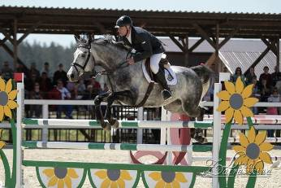  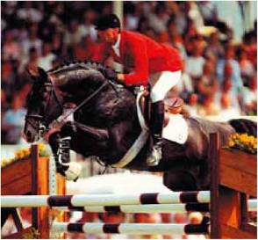  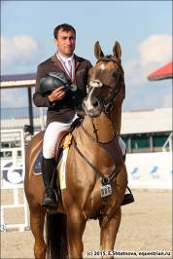  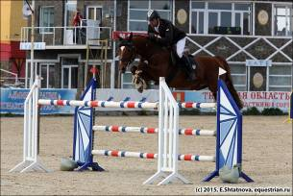
В центре поселка расположена Конная часть, которая включает в себя целый комплекс.  Кировский конезавод на протяжении многих десятилетий испытывает часть своего поголовья на ипподромах страны, поэтому на территории конной части имеется свой ипподромный круг с большой трибуной.  На территории завода расположены конюшни, стандартный закрытый манеж с небольшой трибуной. В поселке ежегодно проводятся региональные и всероссийские соревнования по конкуру, куда съезжается весь цвет конноспортивной элиты и молодые, только-только начинающие свою карьеру, спортсмены. Руководит Конной частью Черкезова Марина Владимировна, которая любит свое дело и с гордостью рассказывает о достижениях Конной части, победах своих воспитанников. Побывав на экскурсии в конной части, можно узнать о содержании и уходе за лошадьми и просто пообщаться с удивительными животными. Никто не останется равнодушным от такого общения. | 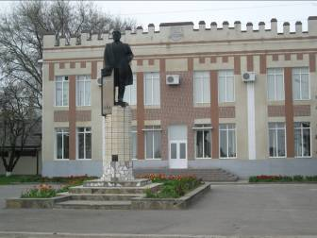  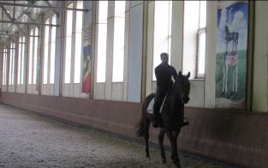  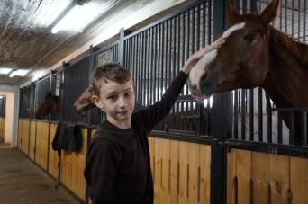
Гордость завода имени Кирова – музей, который располагается на втором этаже здания администрации конной части.  В музее вы можно ознакомиться с архивами  «Тракенена», здесь бережно сохранены заводские студбуки (племенные книги) конного завода «Тракенен», заполненные до 1939 года. С начала войны записи в книгах прекратились.  Стены музея увешаны картинами лошадей, которые в качестве трофея сразу после второй мировой войны были привезены из Германии в хозяйство.  Коллекция конного завода насчитывает огромное количество документальных фотографий, выводок, скачет. Полки музея заставлены кубками, а стены увешаны медалями и розетками. Особого внимания заслуживают портреты людей, которые в определенное время существования Кировского конного завода находились у его штурвала.  Музей конезавода постоянно пополняется историческими материалами. Гости с большим удовольствием знакомятся с экспозицией музея, которая рассказывает о мировых достижениях наших спортсменов в конном спорте.  Сохраняя прошлое, строим будущее! | 